

数据仓库课程实验报告

|  |  |
| --- | --- |
| 实验名称： | 多维数据建模 |
| 实验日期： | 2024.10.25 |
| 实验地点： | 4号楼102 |
| 提交日期： | 2024.10.31 |
|  | |
| 学号： | 37220222203661 |
| 姓名： | 李林江 |
| 专业年级： | 数媒2022级 |
| 学年学期： | 2024-2025学年第学期 |

1. 实验目的

（1） 掌握在 Analysis Services 的 SQL Server Data Tools 项目中定义数据源、数据源视图、维度、属性、属性关系、层次结构和多维数据集；

（2） 掌握如何通过将 Analysis Services 项目部署到 Analysis Services实例来查看多维数据集和维度数据，以及如何在随后处理已部署的对象以使用基础数据源中的数据来填充对象。

1. 实验内容和步骤

1. 如何在 Analysis Services 项目中定义数据源视图

步骤：右键点击数据源视图，在新建向导中选择相应的表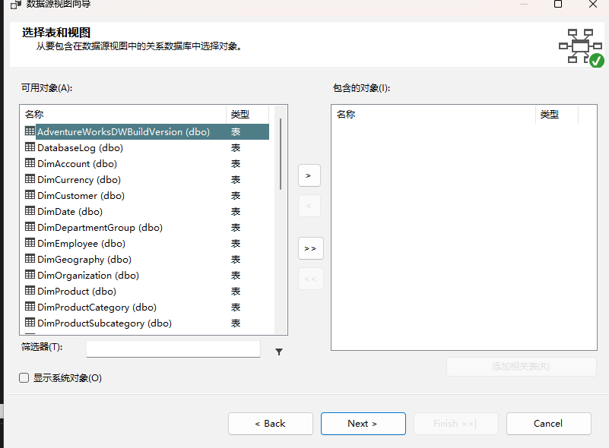

完成后即可新建出数据源视图

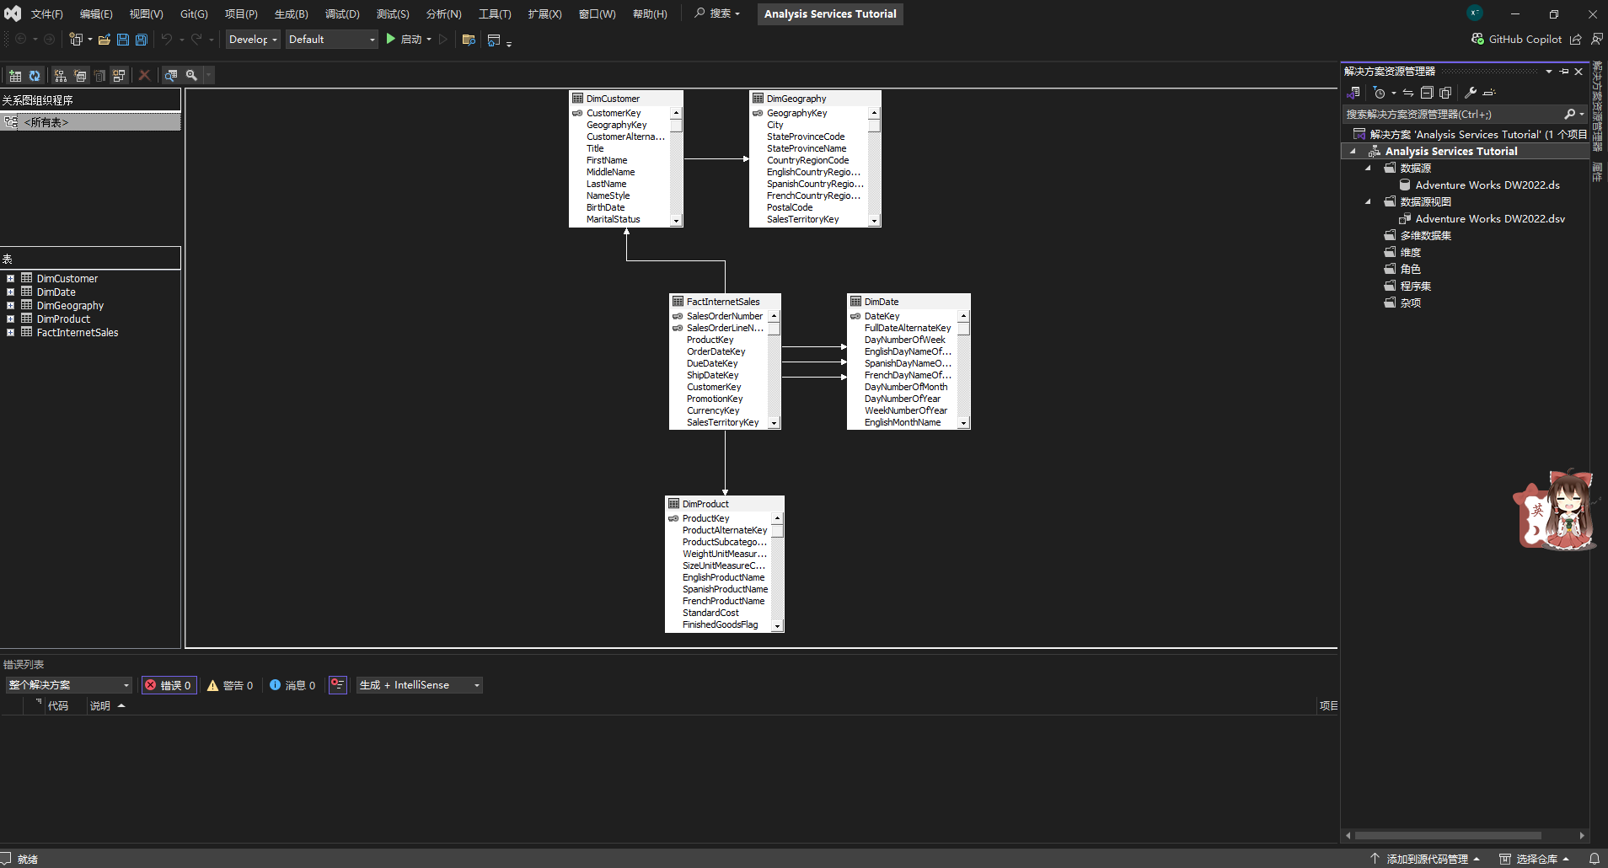

2如何定义和部署多维数据集

2.1定义纬度

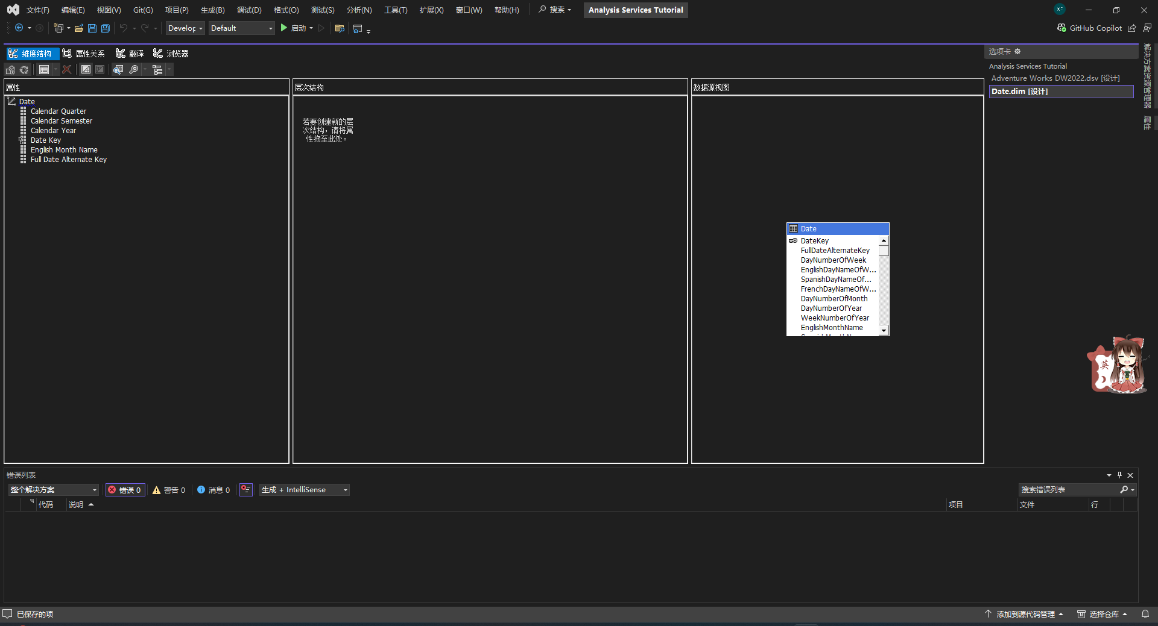

2.2定义多维度数据集

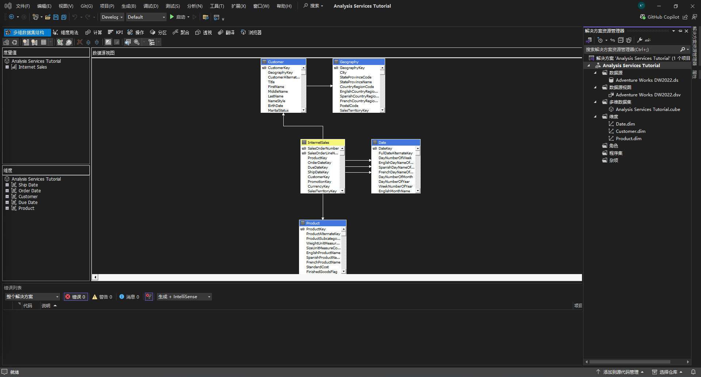

2.3部署完成

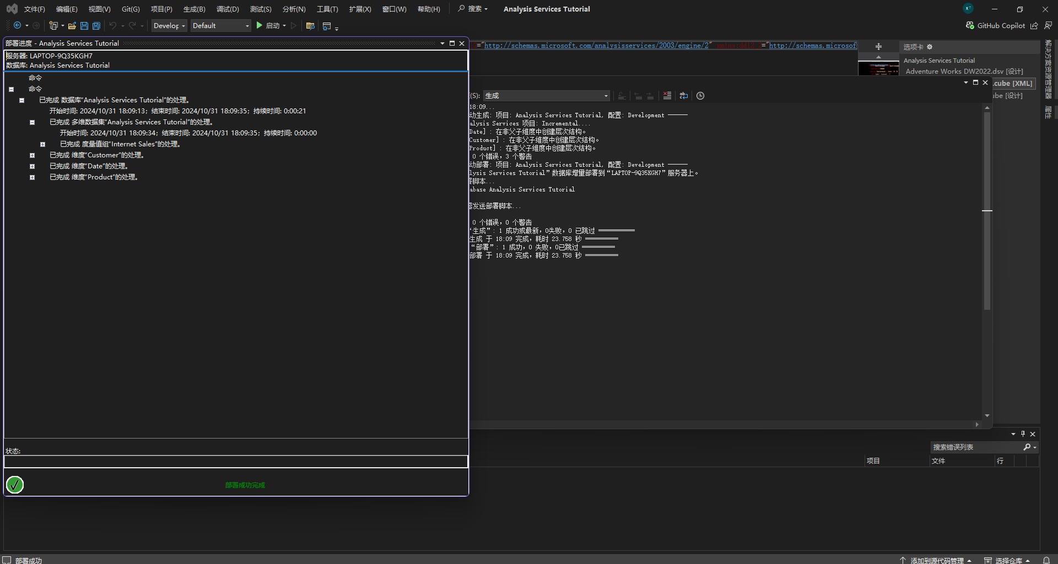

3 如何修改度量值、属性和层次结构

修改度量值

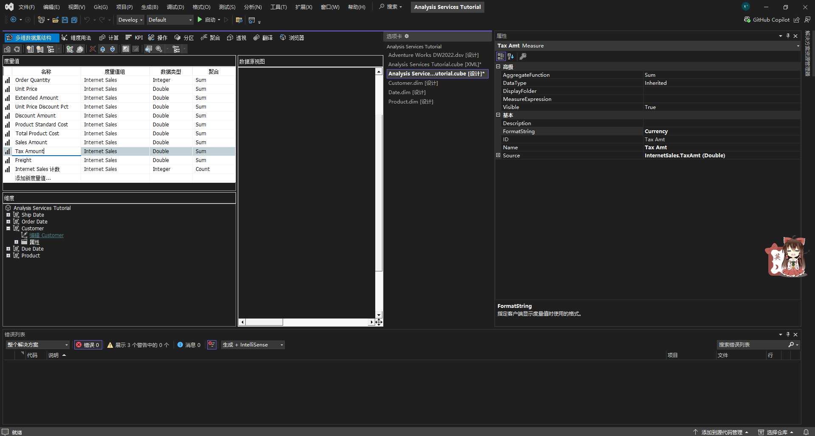

修改属性

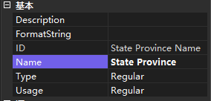

创建层次结构

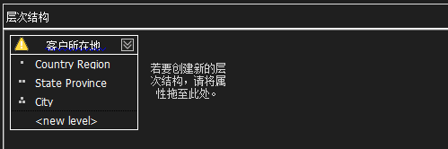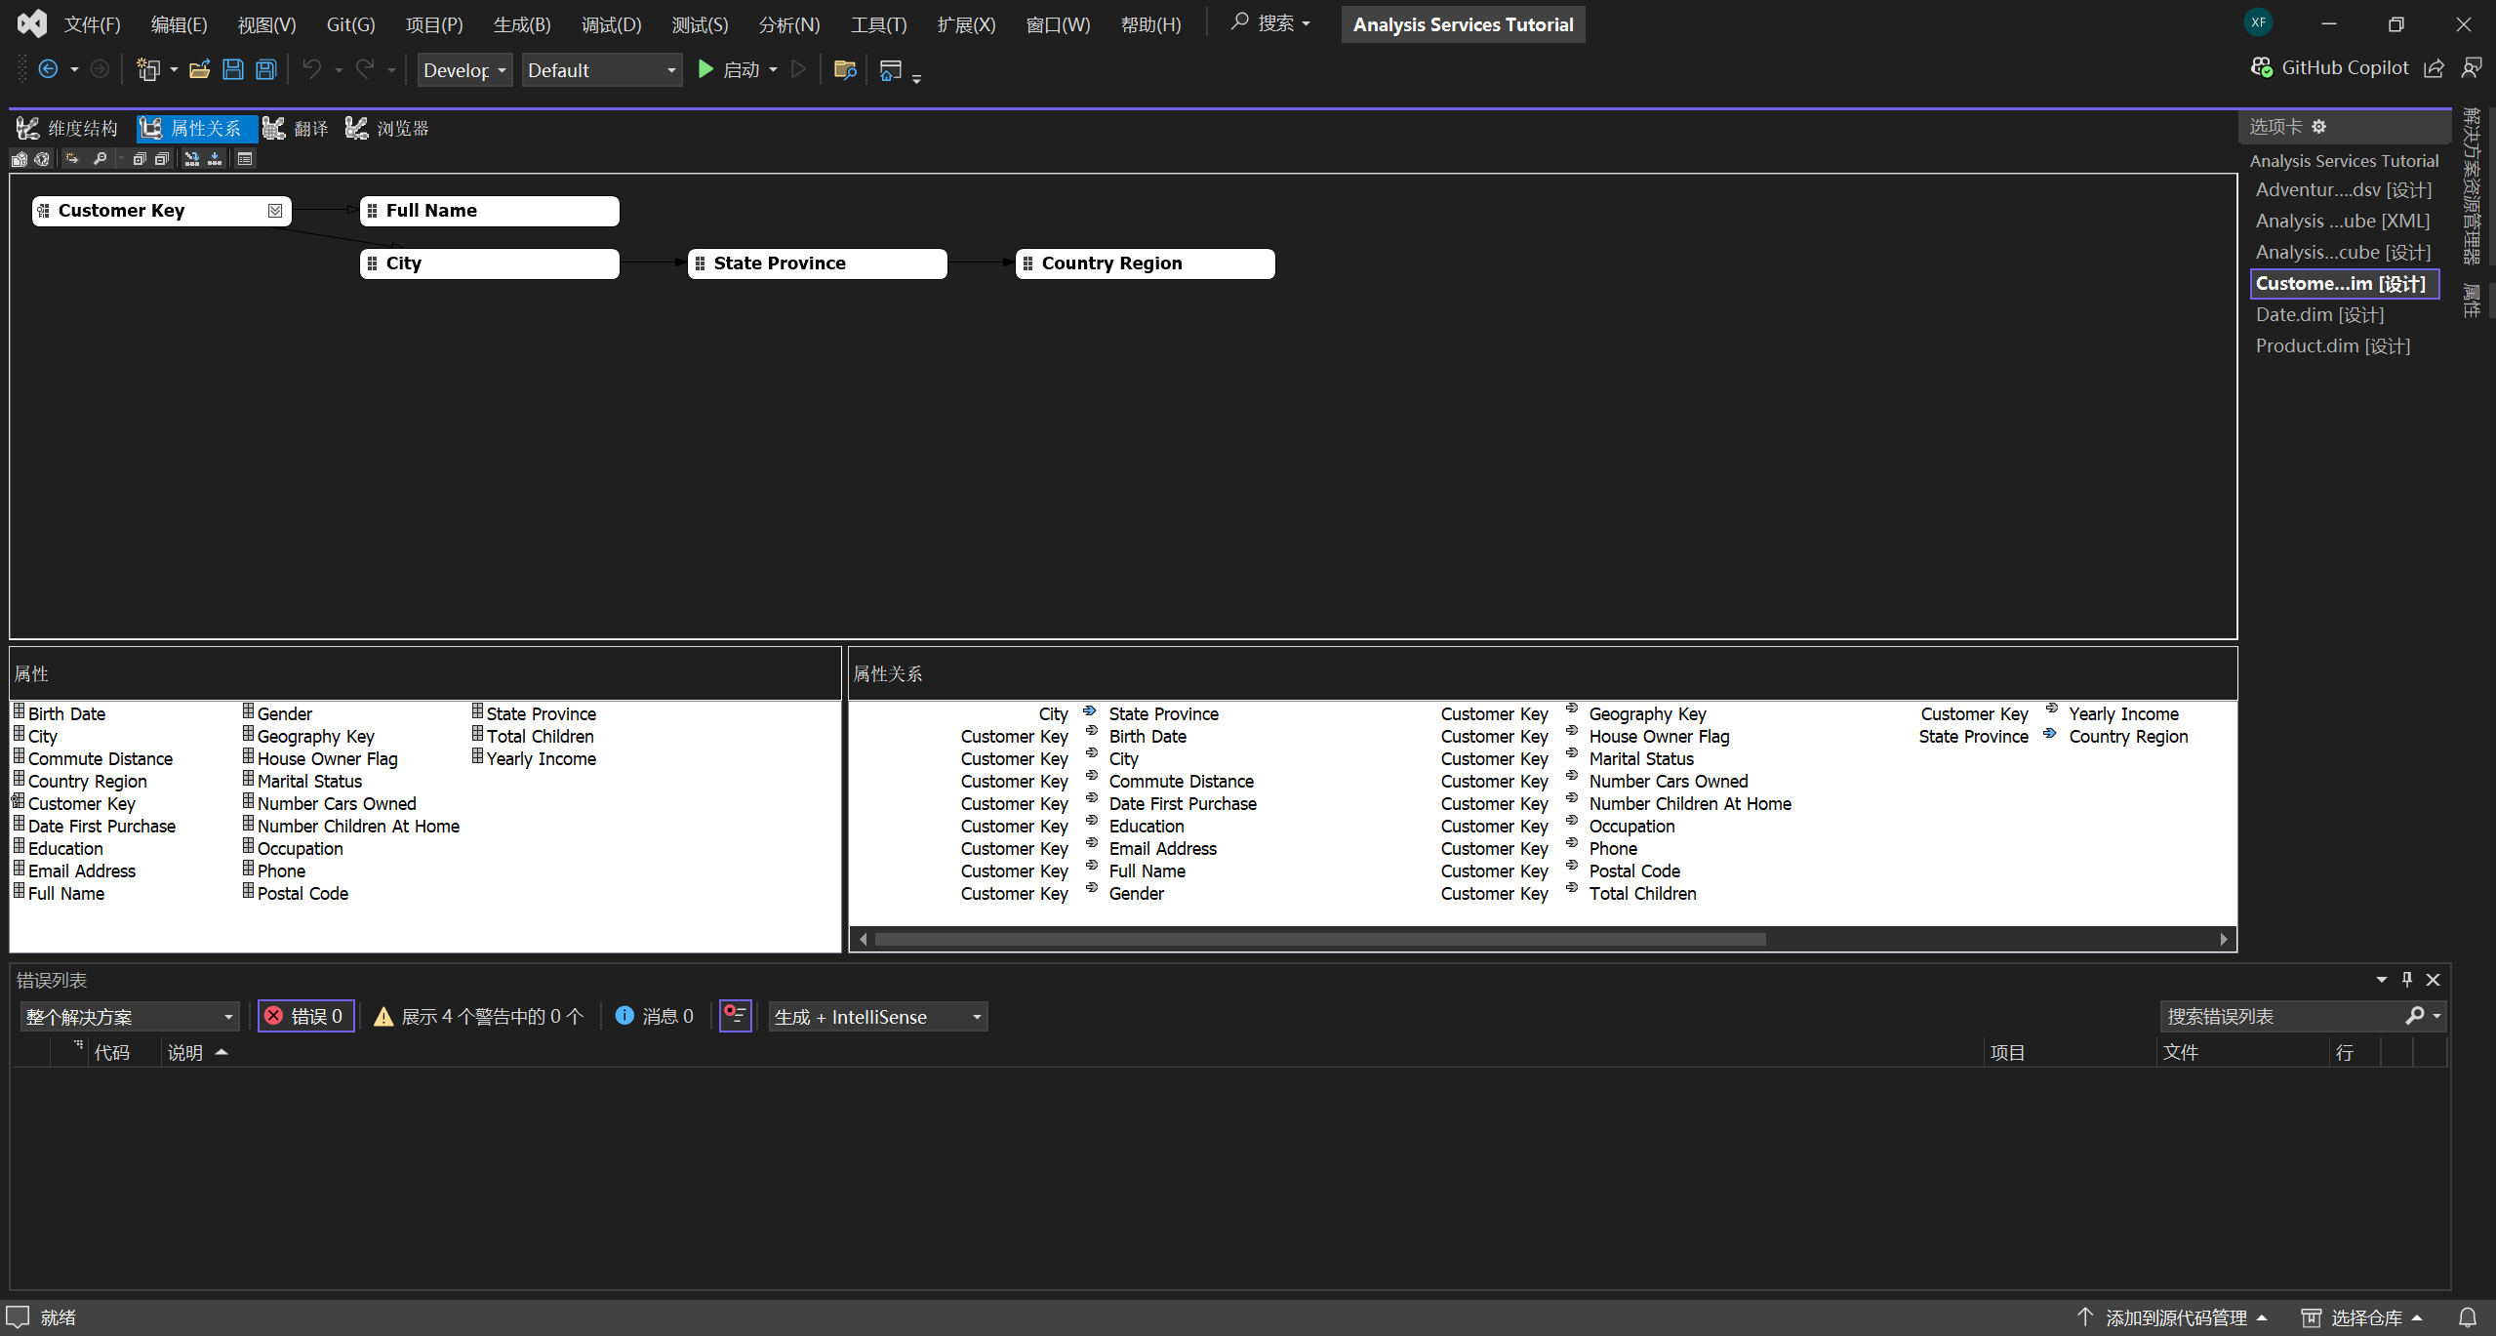

1. 实验总结

3.1 完成的工作

根据教程完成多维建模的相关操作

3.2 对实验的认识

应该为用户赋予相关访问权限

3.3 遇到的困难及解决方法

无